Nom : __Corrigé______
Cours 56 : Les unités de temps (seconde), du système international (SI)

Pour le temps, l’unité de mesure de base est _la seconde _.

Allons voir la valeur particulière de chaque unité de temps.

__Une année_____ = 12 mois ≈ 52 semaines ≈ 365 jours
(C’est le temps que met la Terre pour tourner autour du Soleil.)

___Un mois_______ = $\frac{1}{12}$ d’une année ≈ 4 semaines
(Un mois correspond à 28, 29, 30 ou 31 jours.)

___Une semaine___ = 7 jours

__Une journée____ = 24 heures
(C’est le temps que met la Terre pour tourner sur elle-même.)

___Une heure_____ = $\frac{1}{24}$ d’une journée = 60 minutes

___Une minute____ = $\frac{1}{60}$ d’une heure = 60 secondes

___Une seconde___ = $\frac{1}{60}$ d’une minute

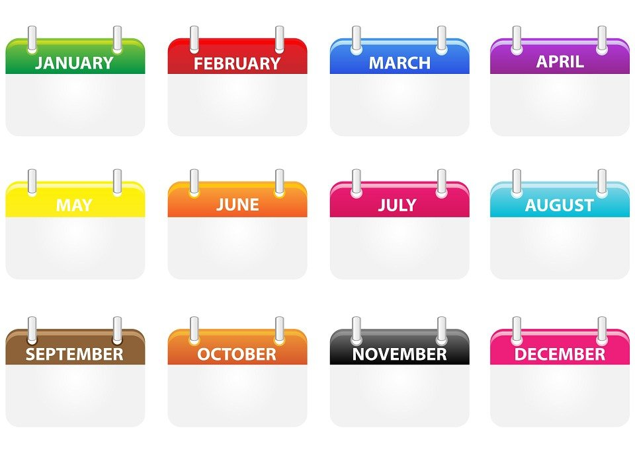
Pour tout dire, une année correspond à 365,25 jours. Tous les ___4 ans__, nous vivons une année de 366 jours que nous appelons une année _bissextile_.
En 2021 = 365,25 jours (28 jours en février)
En 2022 = 365,25 jours (28 jours en février)
En 2023 = 365,25 jours (28 jours en février)
En 2024 = 366 jours, année bissextile (________________________)

Nous pouvons également transformer une unité de mesure en une autre,
c’est ce que nous appelons la conversion.
Bien que ces mesures soient écrites différemment, elles sont équivalentes.

Par exemple : 2 min = __120__ s

Tableau
x 24 x 60 x 60
Mois ≈ 30 jours
Semaine = 7 jours
Année ≈ 365 jours

Jours | Heures | Minutes | Secondes
j | h | min | s

÷ 24 ÷ 60 ÷ 60

180 min = ____3___h 2 min = __120__ s 72 h = ___3___ j

$\frac{3}{4}$ h = __45__ min 1 h = __3 600__s 2 j = __2 880__ min

$1\frac{1}{4}$ h = __75__ min 1,25 h = __75__min 2,25 j = __54__ h

Certains évènements se produisent de façon périodique.

___Annuel_______, c’est un évènement qui se produit chaque année.
___Mensuel______, c’est un évènement qui se produit chaque mois.
___Hebdomadaire_, c’est un évènement qui se produit chaque semaine.
___Quotidien_____, c’est un évènement qui se produit chaque jour.

SUPER!

